리스트 스택 큐

Dynamic array(리스트): 어레이 사이즈를 미리 지정하는 정적인 어레이와 달리

데이터가 들어올때마다 동적으로 메모리를 할당하는 자료구조

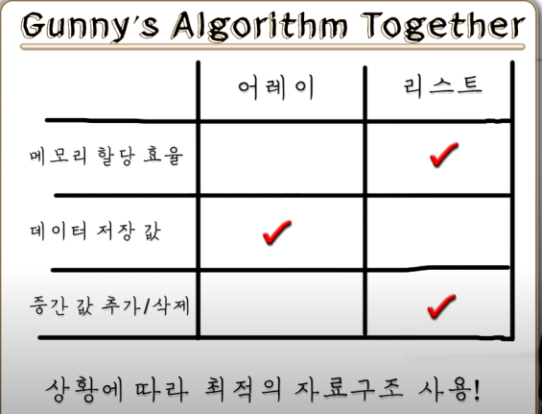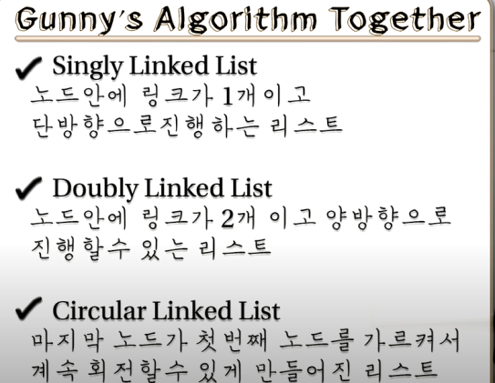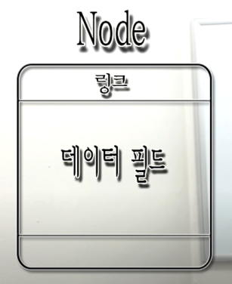

링크 하나당 4바이트

스택 : 메모리 안에 데이터들을 효율적으로 관리하게 도와주는 자료 참조 방식

LIFO 제일 마지막에 들어온 데이터가 제일 먼저 나간다(ex. Ctrl+z, 뒤로가기)

1차원배열 사용시 구현 쉬우나 인풋 사이즈 알아야됨

리스트 사용시 구현 상대적으로 어려우나 사이즈 자유로움

Push : 스택에 데이터를 추가하는 기능

POP : 스택의 최상위 데이터(top, peak)를 빼내서 가져오는 명령어

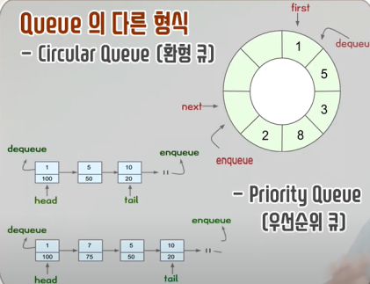

우선순위 큐는 fifo보다 각각 우선순위 더 중요

큐 : FIFO 제일 먼저들어온게 제일 먼저나감(선입선출) 양쪽 끝에서만 데이터 넣고빼기가능

대부분 입출력이나 스케쥴링 대기열 처리시 사용

정적어레이로는 구현쉬우나 고정된 queue의 크기 동적어레이는 자유로운 크기 구현어려움

큐함수 : enqueue(큐에 값을 넣음) dequeue(값을뺌) size(큐 크기확인) empty(큐가비었는지확인)

변수: 메모리에 어떤 값을 저장하기 위한 이름을 가진 공간. 데이터의 저장과 참조를 위해 할당된 메모리 공간에 붙인 이름. 메모리공간에 붙인 이름.

자료형: 변수의 종류. 데이터타입. 정수 실수 문자. 기본형과 참조형

기본자료형

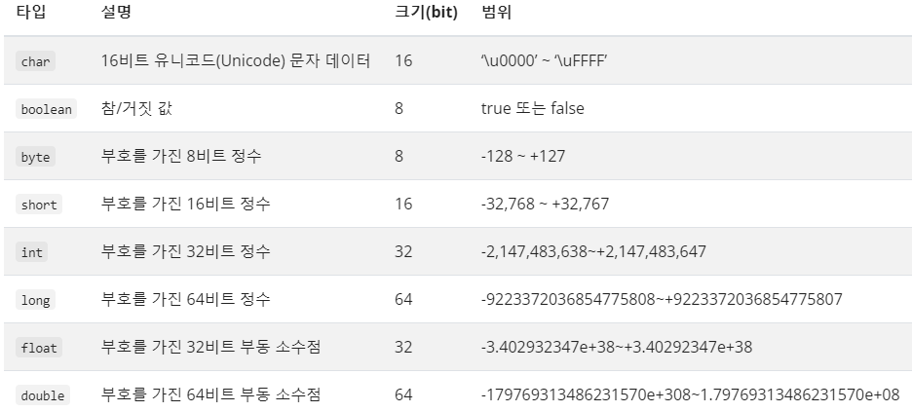

문자 : char

참거짓 : boolean

정수 : byte, short, int, long

실수 : float, double

참조형은 8개의 기본형 변수 사용해 사용자가 직접 만들어 사용하는 변수

상수는 final

String은 문자열. love에서 각각의 l o v e는 char. Love는 string

클래스 : 객체를 정의하는 틀, 설계도. 클래스는 필드와 메소드로 구성

필드 : 객체의 상태. 클래스에 포함된 변수

메소드 : 객체의 행동. 특정 작업을 수행하기 위한 명령문의 집합

인스턴스 : 자바에서 클래스를 사용하기 위해 해당 클래스 타입의 객체를 선언하는 것

즉, 메모리에 할당된 객체. 자바에선 하나의 클래스에서 여러 인스턴스 생성가능

객체가 어떤 클래스에 속할 때 그 객체를 클래스의 인스턴스라고 부름.

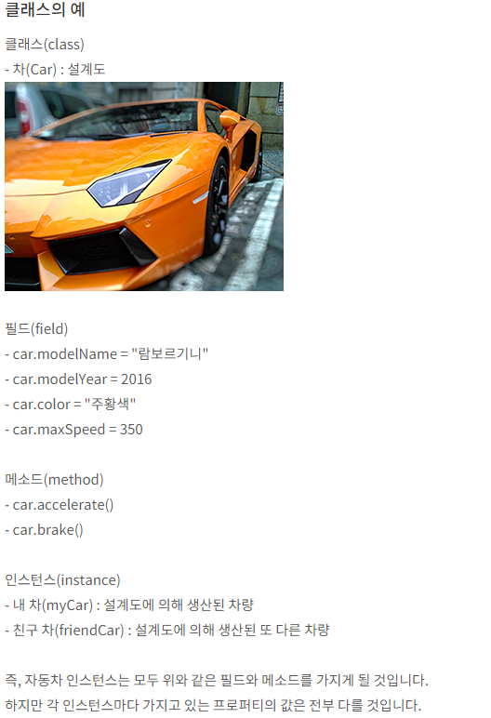

연산자

산술연산자 : 사칙연산+_*/ 과 %나머지

대입연산자 : 변수에 값을 대입할때.= 왼쪽거에 오른쪽거를 대입함.

증감연산자 : 1씩증가나 감소시킬 때. ++x 1증가시키고 연산. x++연산후 1증가

비교연산자 : 상대적크기판단. ==같으면참. !=다르면참. > >= < <=

논리연산자 : 참거짓판단. &&둘다참이면 참(and) ||하나라도참이면참(or) !참이면거짓거짓이면참(not)

비트연산자: 비트단위로 논리연산. &모두1이면 1. | 하나라도1이면 1. ^서로다르면1. ~1은0 0은1로 반전

제어문

조건문 조건의 결과에따라 별도명령수행.

If : 참이면 실행. 거짓이면 실행x. if (조건식) {참일때명령문;}

If/else : 참이면 if 거짓이면 else실행. If (조건식) {참일때명령문;} else {거짓일때명령문;}

If/elseif/else : ifelse 여러 개 묶은거.

If(조건식1) {1이참일때명령문’} else if (조건식2) {1아니고2참일때명령문;} else {다거짓일때명령문;}

Switch : 조건값의 결과에따라 다른명령 수행. Ifelse와 비슷하나사용상황적음.

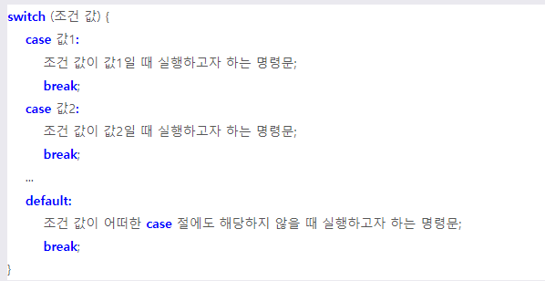

반복문 같은명령 일정횟수만큼 반복수행

While : 조건 만족할때까지 반복 While (조건식) {조건식결과가참인동안명령문;}

무한루프 안빠지게 조건식 결과가 어느순간 false 되도록 해야됨. 루프진입전 조건식부터검사

Do/while : 먼저 루프부터 한번 실행 후 조건식 검사. 결과와 상관없이 한번은 루프 실행

Do {조건식결과가참인동안명령문;} while(조건식);

For : 자체적으로 초기 조건 증감식가짐. while보다 간결.

for (초기식; 조건식; 증감식) {조건식이참인동안반복실행하는명령문;}

자바프로그램은 한 개이상의 클래스로 구성. 클래스는 한 개이상의 필드나 메소드로구성.

자바프로그램 실행되면 제일먼저 main()메소드 찾아 그 안의 명령문 차례대로 실행.

1줄주석 // 여러줄주석: /*에서 */까지

명령문

배열 변수선언 int a = 0;

System.out.println(출력할데이터); : 데이터출력후 줄바꿈해줌. ln빼면 줄바꿈없고.

자바에선 접근제어자 (public protected default private)

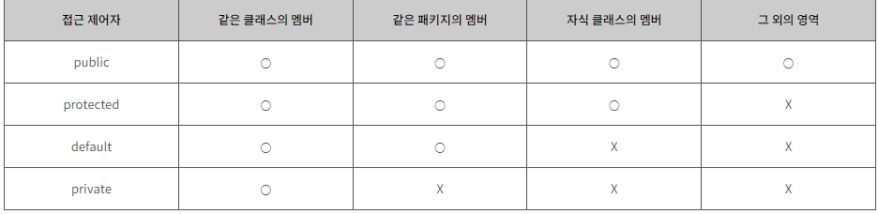

패키지 : 클래스를 구분짓는 폴더. 클래스를 체계적으로 관리하기위한 도구. 비슷한 성격의 클래스 모아둔 폴더.